Министерство науки и высшего образования Российской Федерации
Федеральное государственное автономное образовательное учреждение высшего образования
ТОМСКИЙ ГОСУДАРСТВЕННЫЙ УНИВЕРСИТЕТ
СИСТЕМ УПРАВЛЕНИЯ И РАДИОЭЛЕКТРОНИКИ (ТУСУР)
Кафедра телевидения и управления (ТУ)

FastAPI – встраивание в микросервис задачи редактора УГО на фреймворке KonvaJS
Отчет по промежуточным результатам

Обучающийся гр. 194
__________ А.А. Ерошкин
«__» __________ 2025 г.
Преподаватель кафедры ТУ
__________ В. А. Осинцев
«__» __________ 2025 г.

Томск 2025
Оглавление

Введение 3
1 Серверная часть 4
2 Клиентская часть 7
Заключение 11

Введение

Целью работы было встраивание в микросервис задачи редактора УГО на фреймворке KonvaJS с FastAPI. В данной работе реализованы серверная часть на основе FastAPI и клиентская часть созданная на JavaScripts библиотеке KonvaJS.

1 Серверная часть

Серверная часть реализована на python и FastAPI, код серверной части представлен на рисунке 1.1

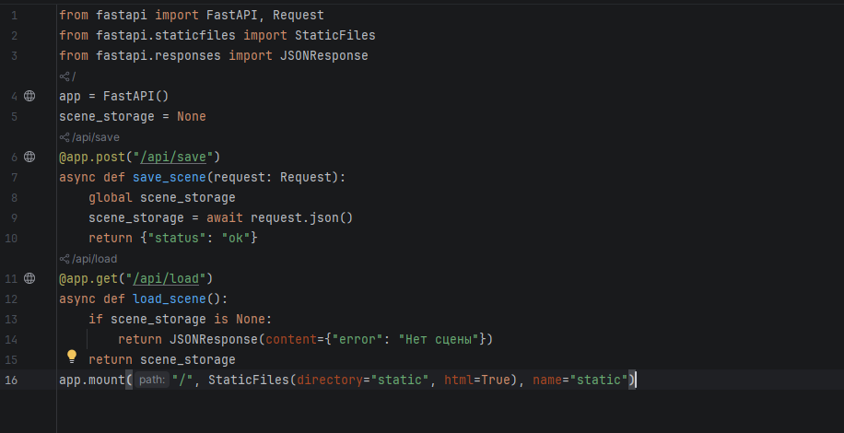
Рисунок 1.1 – код серверной части файла main.py

Серверная часть программы выполняет следующие функции:
1) Принимает сцену редактора и сохраняет ее в память.
2) Отдает последнуюю сохраненную сцену клиенту.
Разберем оба пункта подробней.
Принятие сцены редактора и сохранение. Для сохранения сцены используется эндпоинт «@app/post(«/api/save»). Когда приходят запросы с методом POST и URL («/api/save») они направляются в эту функцию FastAPI и обрабатываются. При этом функция обьявлена как асинхронная «async», чтобы при чтении запроса с await страница не зависала до выполнения этой операции. Также для хранения сцены используется глобальная переменная «scene_storage» необходиом внутри функции указать ее как глобальную, чтобы функция не создала локальную с таким же именем.
«request.json» читает всю полученную JSON строку и обрабатывает ее, превращая в Python объект, в случае данной программы в словарь Python. Например в эндпоинт придет запрос со следующей JSON строкой (Рисунок 1.2)

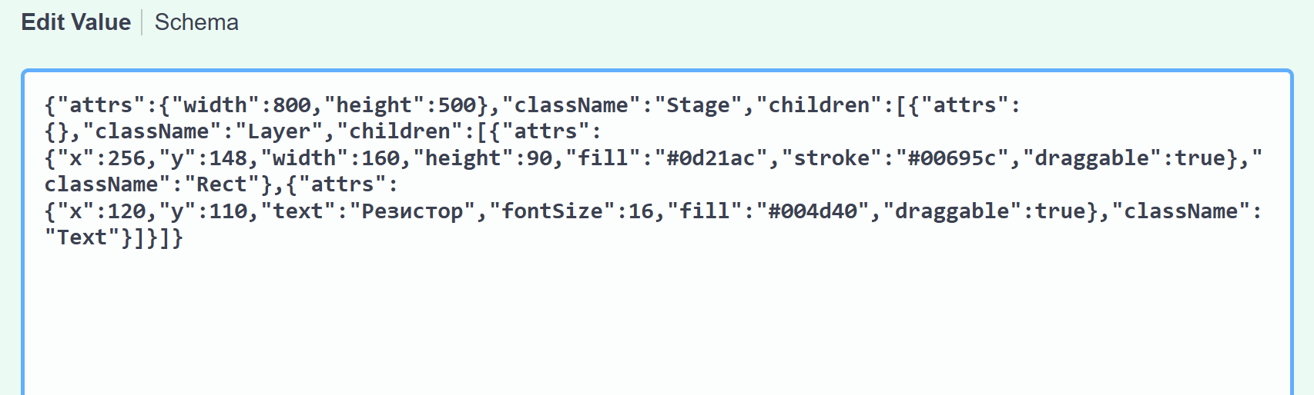
Рисунок 1.2 – пример входной JSON строки

То после преобразования в переменной хранилища будет хранится следующий словарь сохраняющий структуру сцены, но в формате удобном для хранения в локальной переменной(Рисунок 1.3)

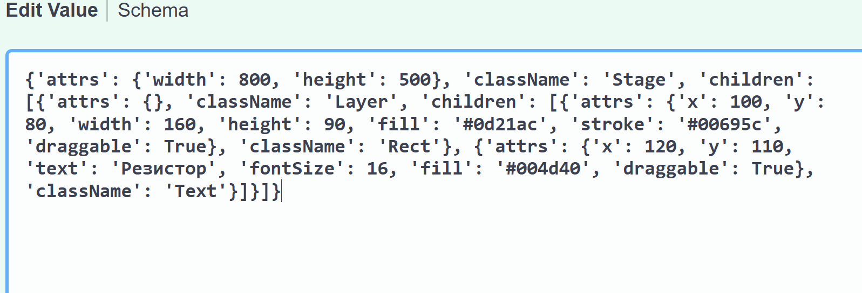
Рисунок 1.3 – Преобразованный Python словарь

Загрузка сохраненной сцены клиенту. Для отправки сохраненной сцены используется эндпоинт «@app/get(«/api/load»). Эндпоинт принимает все запросы GET с URL «api/load». После того как пришел запрос функция проверяет есть ли уже сохраненная сцена для загрузки, если ее нет, то будет выведен сообщению пользователю о том что ее нет через JSONresponseble. Если сцена уже есть, то возвращается Python словарь который хранился в глобальной переменной «scene_storage», FastAPI сам преобразует его в формат JSON и отправит ответ с кодом 200.
Функция «app.mount» отвечает за подключение файла html страницы, если до этого не сработал ни один эндпоинт. «StaticFiles(directory="static", html=True)» автоматически находит html файл в папке static, при открытии веб-страницы не находит эндпоинта для префикса маршрутизации “/” и передает запрос в «StaticFiles» который находит html файл в папке static и отдает его.

2 Клиентская часть

За клиентскую часть отвечает html файл с библиотекой KonvaJS. Он отдается при обращению к корню сайта. В нем реализован весь UI и логика взаимодействия с сервером.
Структура файла и кнопки взаимодействия на странице. В «body» страницы находятся кнопки и контейнер для холста, также в «head» мы загружаем библиотеку KonvaJS из интернета (рисунок 2.1)

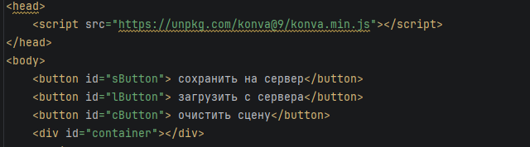
Рисунок 2.1 – Подключение Konva и кнопки

Кнопки имеют свой Id чтобы по нему можно было найти их из JavaScripts. В контейнер будет встроен холст страницы.
Инициализация холста и фигур написана на JavaScripts внутри тега «script»(рисунок 2.2)

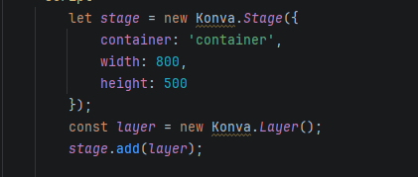
Рисунок 2.2 – Инициализация холста и слоя

«stage» помещается в «container» и задает его размеры 800х500. «Layer» слой на котором будут отрисовываться фигуры, он обьявлен «const» так как дальше он не будет пересоздаваться.
Далее создаются прямоугольник и текст, которые добавляются в «layer» и отрисовываются на нем с помощью «layer.draw», фигуры имеют свои свойства, такие как цвет, размеры, «draggable», который позволяет перетаскивать фигуры по сцене и тд.(Рисунок 2.3)

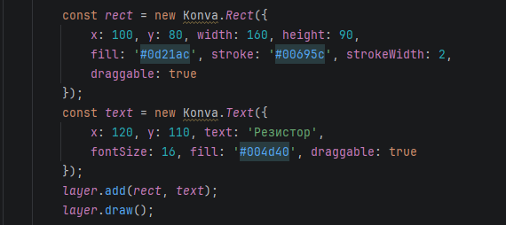
Рисунок 2.3 – Создание фигур и их отрисовка

Обработчик нажатия на кнопку сохранения(Рисунок 2.4)

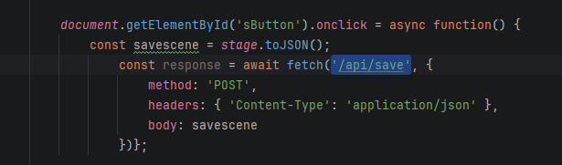
Рисунок 2.5 – Обработчик нажатия

«document.getElementById('sButton')» ищет на странице элемент с id sButton и возвращает его обьект, далее «oneclick» устанавливает чтобы функция выполнялась при нажатии на обьект с id sButton. Далее функция «stage.toJSON» преобразует все содержимое сцены в строку формата JSON и с помощью функции «fetch» отправляет запрос на сервер строку с данными для корректной обработки.
Обработчик загрузки сцены (рисунок 2.6)

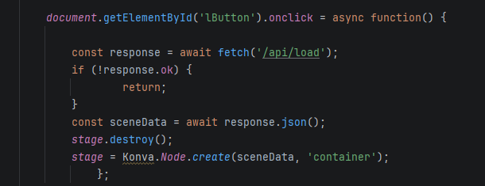
Рисунок 2.6 – Обработчик загрузки сцены

Также вешаем обработчик на обьект с id lButton и при нажатии отправляем GET запрос на сервер, происходит проверка на ответ сервера «response.ok» , если сервер ответил неуспешно, то выходим из функции. Если пришел успешный ответ от сервера, то функция читает тело ответа и «.json()» парсит его из JSON в JavaScripts обьект. Далее сцена очищается и загружается ответ полученный от сервера из переменной «sceneData».
Обработчик очистки холста(рисунок 2.7)

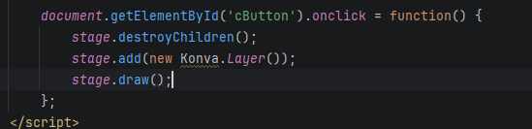
Рисунок 2.7 – Обработчик очистки холста

Добавляем обработчик на обьект с id cButton и при нажатии удаляем все дочернии обьекты «stage», то есть мы удаляем слои и фигуры которые на нем находятся. Далее мы добавляем новый слой на холст и отрисовываем его.
Стоит отметить что в KonvaJS можно присвоить свой id для фигур например «.Rect» для взаимодействия с ними по id

Заключение

Таким образом, было написано MVP приложение с использованием FastAPI и KonvaJS для встраивания задачи редактора УГО. В дальнейшем планируется добавление функционала в редактор, сохранение сцены в разные форматы, работы с файлами сцены и возможность записи в SQLite/

